**Mode d’emploi simplifié du logiciel AVIMECA**



Ouvrir un fichier au format vidéo avi



Modifier la taille de l’image



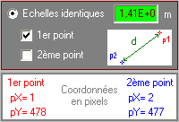

Etalonner les dimensions de l'image en y sélectionnant, à l'aide la souris, deux points. Entrer, à l'aide du clavier, la distance en mètre séparant ces deux points



Choisir un repère d’espace . Les coordonnées des marques seront calculées à partir de l'origine choisie.



Choisir une image origine des dates.

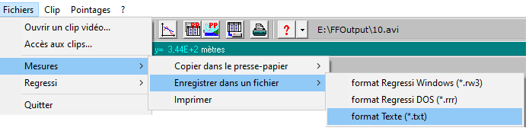

Exporter les données vers un fichier texte. Sélectionner le séparateur « tabulation »

Lui donner un nom et l’enregistrer sur la clé USB.

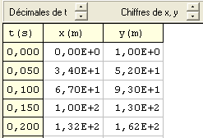

Pointer les positions successives du projectile à l'aide de la souris. Chaque clic pose une marque et fait avancer l'animation d'une image.

Les résultats sont présentés sous forme de tableau.